МОУ
«Мисцевская основная
общеобразовательная школа №2»

ОТЧЕТ
о пешем туристско-краеведческом походе по просторам Малой Родины команды «Мещерские следопыты»,

совершенном 7 - 9 июня 2008 года.
Краткие сведения о путешествии.
Вид туризма: пеший.
Район похода: Орехово-Зуевский район.
Количество участников: 8 человек.
Продолжительность маршрута: трехдневный поход с двумя ночевками в полевых условиях.
Протяженность маршрута: 33,5 км.
Нитка маршрута:
деревня Мисцево – река Вольная – деревня Степановка – деревня Абрамовка – река Силенка – деревня Юрятино – река Шувойка – село Ильинский Погост.

Руководитель: Трубицына Маргарита Борисовна

Цель похода:

- Изучение истории родного края
- Посещение краеведческого музея «Гуслицы» села Ильинский Погост
- Отработка навыков бивуачных работ, тактики продвижения по маршруту, укладки рюкзака и установки палаток.
- Углубление познаний о растительном и животном мире нашего края.

Орехово-Зуевский район, 2008 г.

Оглавление.

1. Сведения о районе путешествия ____________________ 3

2.Сведения о личном составе группы ___________________ 3

3. Введение ________________________________________ 4

4.Краткая характеристика района путешествия _______ 4

5.График движения по маршруту ______________________ 6

6.Картографический материал ________________________7

7.Схема маршрута ___________________________________ 8

8.Техническое описание маршрута _____________________9

9.Приложение 1.

1) Дневниковые записи ___________________________ 11

2)Краеведческая работа в походе __________________ 14

10.Приложение 2.

1) Сведения по организационным и хозяйственным вопросам ___________________________________________15

2)Итоги путешествия ____________________________ 17

11.Приложение 3.

1)Расписание автобусов ___________________________ 18

2)Стоимость проезда ______________________________ 18

12.Приложение 4.

1)Таблица продуктов питания _______________________ 19

2)Меню _________________________________________ 19

13.Фото приложение _________________________________ 21

Сведения о районе путешествия.
Восток Московской области, от участка Мещерского хребта до южной части Орехово-Зуевского района, расположенной в пределах Мещерской низменности.
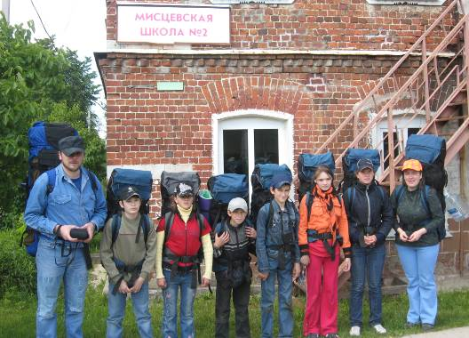
Сведения о личном составе группы

№ п/п | Фамилия, имя  воспитанника | Год  рождения | Класс | Домашний адрес, телефон | Обязанность в группе
 | Трубицына Маргарита Борисовна | 1969 г. | - | пос.Авсюнино, ул.Ленина, д.35 кв.17 | руководитель, завснар
 | Трубицын Андрей Федорович | 1973 г. | - | пос.Авсюнино, ул.Ленина, д.35 кв.17 | помощник руководителя
 | Черкасова Полина | 1994 г. | 8 | д. Петрушино д.157 | капитан
 | Баринов Михаил | 1994 г. | 7 | д. Понарино д.5 | штурман
 | Королев Петр | 1994 г. | 7 | д.Мисцево д.3 | казначей
 | Спирина Любовь | 1995 г. | 6 | д. Понарино д.75А | летописец
 | Старикова Мария | 1992 г. | 8 | д. Петрушино д.27 | завхоз по питанию
 | Трубицын Никита | 1992 г. | 8 | пос. Авсюнино д.35 а, кв 17. | завхоз по имуществу

Введение.
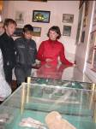
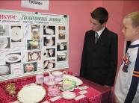
В течение учебного года наш отряд – «Мещерские следопыты» - занимался изучением своей местности, интересовался прошлым и настоящим Орехово-Зуевского района. Мы посещали историко-краеведческие музеи в городе Куровское, деревне Селиваниха, ходили на экскурсии, в походы выходного дня, принимали участие в краеведческой конференции, посвященной юбилею Дулевского фарфорового завода, интересовались работой местного краеведческого общества «Радуница».
Планируя трехдневный поход, хотелось продолжить изучение прошлого нашей Малой Родины – Орехово-Зуевского района. Основной задачей нашего путешествия стало посещение краеведческого музея «Гуслицы» села Ильинский Погост, созданного учителями и учениками Ильинской средней школы. Мы планировали узнать у местных жителей происхождение названий деревень Степановка и Абрамовка (которые по нашему мнению названы в честь каких-то людей, известных в этой местности). В ходе путешествия предстояло отработать навыки бивуачных работ, тактику продвижения по маршруту, укладку рюкзака и установку палаток. Кроме того, планировали больше узнать о растительном и животном мире нашего края.
Краткая характеристика района путешествия
Орехово-Зуевский район расположен в пределах Московской области. Административный центр района – город Орехово-Зуево. На основании законодательства Московской области Орехово-Зуево не входит в состав района. Район расположен в центре Русской Равнины, на востоке Московской области в пределах Мещерской низменности. Рельеф — всхолмлённая равнина со средней высотой 130 м над уровнем моря с понижением к реке Клязьма (к 112 м.), обширным плоским (120 м.) заболоченным участком на северо-востоке, высокими (до 170 м.) холмами с резкими перепадами (ок. 20 м/км) на востоке (участок Мещёрского хребта) и балками (до 140 м.) на западе и юго-западе с понижением к реке Нерской (110 метров). Смешанные леса сменяются посадками сосны, а в сырых местах – ели. Животный мир разнообразен: из крупных копытных животных встречается кабан, лось, из хищников преобладают лисы, енотовидная собака, хорь. Зайцы, ежи и белки – частые обитатели лесов, много мышей и пресмыкающихся: лягушек и тритонов, встречаются ужи и гадюки. В кронах деревьев много птиц. Крупнейшая река района — Клязьма, многочисленные её притоки: Вырка, Дрезна, Сеньга, Большая Дубна и её притоки Малая Дубна, Сафониха и Мысовка. К бассейну Москвы реки относятся реки Нерская и её притоки Гуслица, Вольная, Понорь и Оботь. Болота района в основном осушены в целях мелиорации 70-х годов, но в дождливое время могут стать серьезным препятствием. Болота – замечательные ягодники, здесь растет черника, брусника, клюква, гонобобель.
Основным средством сообщения по маршруту является автобусное, а также железнодорожный транспорт.
Место спасательной службы: Отдел туризма Орехово-Зуевского района, расположен по адресу: г.Ликино-Дулево, кинотеатр «Мир», телефон: (496)4145603.
Население деревень преимущественно пожилые люди, много старообрядцев. В общении бабушки были крайне дружелюбны и старались помочь нам добрыми советами.
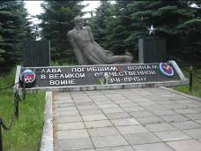
Отправляясь к музею «Гуслица» в Ильинский погост, мы не делали открытия обнаружив в д.Степановка музей «Старообрядческая изба». Оказывается, в этом музеи часто бывали наши учителя с ребятами. Учитель рассказал об аллее памяти и о том что здесь были взяты семена от голубых елей, из которых ученики нашей школы вырастили молодые деревца, за которыми ухаживали и мы. А в мае этого (2008) года эти деревца были переданы в Дороховскую администрацию для высадки у памятника воинам, погибшим в годы ВОВ в пос. Авсюнино. В каждой из пройденных деревень мы встречали такие памятники. В селе Ильинский погост находится храм Воскресения Христа Спасителя.

График движения по маршруту.

Дни пути | Дата | Участок дневного перехода | Протяжённость, км | Способ передвиже-ния | Ходок (до/ после обеда) | Ходовое время, час.мин | Характер пути | Погода
1 | 7.06 | д.Мисцево (школа) – д.Степановка | 14,5 | Пешком | 4/3 | 4.45 | Проселоч-ные и лесные дороги | Ясно, днем t=15ºC
2 | 8.06 | Д.Степановка – д.Юрятино | 15,3 | Пешком | 5/3 | 5.35 | Лесные дороги, отдельные участки заболочены | Ночные замороз-ки, ясно
3 | 9.06 | Д.Юрятино- с.Ильинский Погост | 3,7 | Пешком, ж/д | 2/0 | 1.00 | Грунтовая дорога | Ясно

Картографический материал.

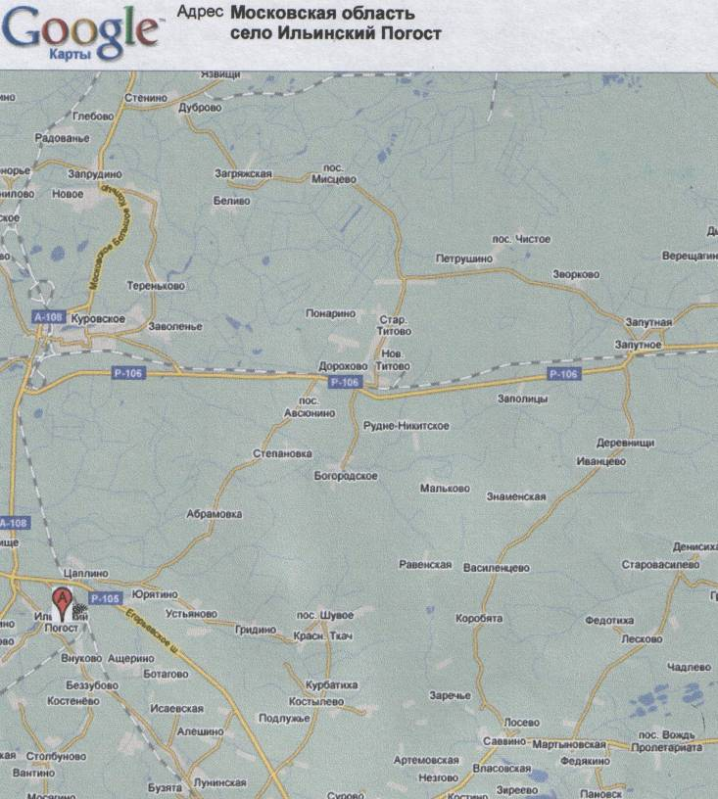

Схема маршрута.

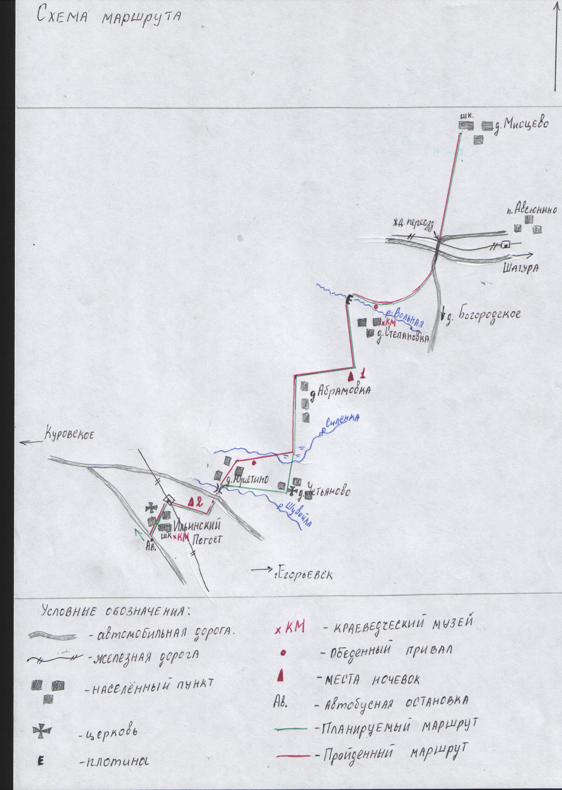
с

Условные обозначения

- автомобильная дорога
- железная дорога
- населенный пункт

- церковь
- плотина
- краеведческий музей

- обеденный привал

- места ночевок
- автобусная остановка

- планируемый маршрут
- пройденный маршрут

Техническое описание маршрута.

День 1
1 этап: 10.00. д.Мисцево – железнодорожный переезд у станции Авсюнино; направление юг юго-восток.
Естественных препятствий нет. 10.20. Первый привал. Искусственное препятствие, железнодорожный переезд, преодолевали в соответствии с правилами дорожного движения.
2 этап: 12.06. Железнодорожный переезд у станции Авсюнино – направление строго на юг.
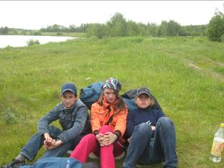
Развилка дорог, (Шатурское шоссе, автодорога на д.Богородское), естественных препятствий нет. Движение до перекрестка по левой стороне на встречу идущему транспорту. Преодоление перекрестка во время отсутствия транспорта на нем, в колонну по 2 за руководителем.
3 этап: 12.15. Дачный поселок – плотина, направление юго-запад.
Движение по одному с интервалом 1-1,5 м по лесной дороге. Естественное препятствие на берегу реки Вольная. 13.00 – 14.00 обед на берегу реки Вольная.
4 этап: 14.25. плотина на реке Вольная – д.Степановка, аллея Памяти, направление юго-восток.
Проселочная грунтовая дорога, препятствий нет.
5 этап: 15.20. д.Степановка – пересечение лесных дорог между д.Степановка и д.Абрамовка. направление на юг.
Сильно заболоченная дорога, продвижение сильно замедлилось. Обходим вдоль дороги лесом заросли кустарника и черничника. 16.43.Встали на ночевку на пересечении лесных дорог между деревнями Степановка и Абрамовка. 18.30. Ужин 19.00. Посвящение в туристы. 21.00. Отбой.
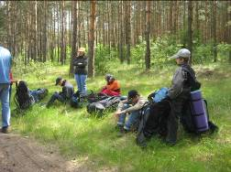
День 2
1 этап: Пересечение лесных дорог – д.Абрамовка, направление запад.
8.30. Подъем. 9.00. Завтрак. 10.00. Вышли. Сухая, лесная, песчаная дорога, препятствие в виде отдельных заболоченных участков в понижениях (эти препятствия возникают лишь после обильных дождей), легко обходили по объездным дорогам с тропинками. 12.05. Сильно заболоченный участок дороги.
2 этап: 13.15. д.Абрамовка – д.Устьяново, направление юго-запад.
Дорога еле заметная, переходящая в тропинки, то сужается, то расширяется. При подходе к р. Силенка оказалась полностью затоплена не только дорога, но и заболочен лес. 13.50. Пришлось воспользоваться запасным вариантом маршрута: свернуть на юго-запад и выйти на автодорогу Абрамовка-Цаплино. 14.25-15.55. Обед.
3 этап: 17.05. автодорога Абрамовка-Цаплино – д.Юрятино, направление юго-восток.
Движение вдоль автодороги Абрамовка-Цаплино по левой стороне до пересечения с автодорогой Устьяново-Цаплино. 17.35. Перейдя дорогу (движение здесь малоинтенсивное) вышли на грунтовую дорогу к д.Юрятино. 17.55. Перешли мост через р.Силенка.
4 этап: д.Юрятино - ночевка близ села Ильинский Погост, направление на запад.
Движение по грунтовой дороги под автомобильным мостом, через мостик р. Силенка. Небольшой подъем в сосновый лес.
18.10. Встали на ночевку. 19.00. Ужин. 21.00. Отбой.
День 3.
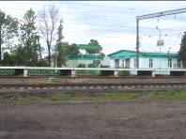
1 этап: ночевка- железнодорожная станция, направление З.
8.00. Подъем. 8.30.Завтрак. 9.30. Движение по грунтовой дороги, начинают попадаться строения и огороды. Пересекли р.Шувойка. 10.00. Вышли к ж/д станции с двухпутным железнодорожным полотном, направлением г.Егорьевск – г.Куровское. (расписание электричек прилагается)
2 этап: 10.10. Железнодорожная станция – Ильинская средняя школа.
Движение по проселочной, хорошо утоптанной дороге. (в селе две школы, они расположены рядом, общеобразовательная школа и школа-интернат)
3 этап: 10.20. Ильинская средняя школа – автобусная остановка.
Экскурсия по краеведческому музею «Гуслица». 12.20. Движение по тротуару вдоль пятиэтажных домов в село Ильинский погост.
4 этап: 12.27. Автобусом 47 маршрута до автостанции г.Куровское. (расписания прилагаются)
5 этап: 14.15. Автобусом 35 маршрут до остановки д.Мисцево.
Приложение 1.
Дневниковые записи.

07.06.08. День 1
Черкасова Полина:
Первый день мне показался очень трудным. Были очень тяжелые рюкзаки, и поэтому быстро уставала спина, ноги. Но окружающая природа очень поразила меня своим великолепием. Погода стояла замечательная.
А сейчас мы остановились на ночлег в лесу около деревни Абрамовка.
Баринов Миша:
Особенно мне понравился обед на плотине и когда мы переходили её. Было тяжело пробираться сквозь кустарники. Первый день мы провели классно, я не жалею, что пошел в поход.
Королев Петр:
Мне понравилось идти по лесу, там много птиц. Было непривычно нести рюкзак. Но потом привык. Еще мне понравилось есть на свежем воздухе.
Спирина Люба:
Сегодня в деревне Степановка мы побывали на Аллее славы. Там очень красивые елочки, но особенно мне понравился памятник воинам.
Андрей Федорович:
Я не ожидал, что мы пройдем намеченное на сегодня расстояние. Прошли! Несмотря ни на что, несмотря на тяжелые рюкзаки, несмотря на надоедливых комаров, несмотря на залитую водой дорогу. Ребята молодцы. Собственно говоря, я это понял еще и на турслете, а сегодня просто еще раз в этом убедился. Тяжело было даже мне. А каково было им, ни разу не ходившим «под рюкзаком», да еще на такое расстояние?
Я думал, что мне придется делать всю работу в лагере! Ан нет! Я опять ошибся, вся работа, всё делалось командой, без лишних напоминаний и окриков.
Сейчас ребятки играют в мяч. Откуда только силы? Ромик моет посуду, они с Любашей дежурные.
Первый день порадовал. Посмотрим, что будет завтра.
08.06.08. День 2
Маргарита Борисовна:
Встали рано, хотя собирались спать до обеда. Вчерашний переход был ударным и все выбились из сил. Но прошли весь запланированный маршрут. Никто, кроме меня не верил, что дойдем до намеченной стоянки.
Испытание на выносливость выдержали все. Ночь прошла спокойно и хорошо, только пение птиц мешало спать. Обещали холодную ночь, но никто не замерз, даже жарко было.
Сейчас поели. Всем хорошо. Через 15 минут собираем вещи и в путь. Сегодня маршрут покороче. Дети, надеюсь, выдержат.
Ипполитов Рома:
Утром я проснулся выспавшийся. Рюкзак полегчал и усталости совсем не чувствовал.
При переходе на пути попалось очень сырое место. Пришлось обходить. Прошли лишние 5 км.
Старикова Маша:
Сегодня мы прошли меньше, чем вчера. Рюкзаки уже не кажутся такими тяжелыми. С каждым днем мне все больше нравится наше путешествие.
Черкасова Полина:
Утром проснулись и не поверили, что ночью было морозно. Спальные мешки такие теплые… Позавтракали, собрались и пошли дальше. Рюкзаки полегчали. Идем дорогой, играем в города. Проходя мимо деревень при встрече с местными жителями расспрашиваем о местных достопримечательностях. Люди оказались везде доброжелательными и конечно же помогали нам и желали удачи
На привале играли в мяч и нисколько не устали, как вчера. Этот день мне очень очень понравился.
Маргарита Борисовна:
Мы сегодня выписывали кругаля. Из за обильных дождей, шедших накануне, протопали лишних 4-5 км. Но все были рады, что оказались ближе к Ильинке. Удивляюсь на детей: только что говорили, что устали, а на каждой стоянке любую свободную минуту в мяч играют. Откуда столько энергии? Устали изрядно, но все же жаль, что завтра уже домой надо. Скоро спать – отдохнем.
Андрей Федорович:
Как поется в песне: «Нас утро встречает прохладой». Было не жарко, скажу прямо. И, как впоследствии мы узнали от аборигенов, ночью был мороз. Хотя этого мы не заметили в новых спальниках. Мне даже было жарко. Вышли часов в 10, решили расслабиться и никуда не спешить. Дорога до Абрамовки затруднений не вызвала. В Абрамовке встретили деда в шапке-ушанке с окладистой бородой, выдвинули предположение, что зовут его Абрам Абрамович и что он есть потомок основателя этого населенного пункта…»
09.06.08.День 3
Баринов Миша:
Утром мы встали позавтракали и уже скоро были в Ильинском Погосте. Мне больше всего понравился музей. Особенно запомнился раздел, посвященный Великой отечественной Войне.
Старикова Маша:
Мы пришли в Ильинку, посетили музей. Экскурсовод нам рассказал об истории Гуслицкого края. Я узнала, что раньше моя родная деревня Петрушино называлась Михайлово.
Черкасова Полина:
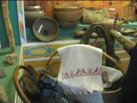
Побывали в краеведческом музее Ильинской школы. Очень интересно рассказывал экскурсовод об истории родного края. Узнали даже о своей деревне. Понравилась экспозиция старинного быта.
Жаль, что поход такой короткий.
Надеюсь, что в следующем году продолжим путешествовать по родному краю.

Маргарита Борисовна:
Поход уже закончился. И, как всегда, оказалось мало трех дней. Было здорово, нелегко, но здорово. Придя из похода начинаешь ждать нового путешествия. Хочу сказать о ребятах. Такой дружной, слаженной и работоспособной команды у нас еще не было. Дети! Вы молодцы! С вами и в разведку можно. Впечатлений, причем очень хороших, много.

Краеведческая работа в походе.

В ходе путешествия мы интересовались у местных жителей происхождением названий деревень. Они утверждали, что первым на месте деревни Степановка поселился крестьянин по имени Степан, место оказалось удобным и там стали обживаться другие крестьяне. Так образовалось новое поселение и назвали его в честь первого поселенца. Похожую версию предлагают и жители деревни Абрамовка. Однако более правдивой считается следующая версия: Земли, на которых расположены нынешние деревни, принадлежали местному богачу. У него было два сына Степан и Абрам. Отец подарил каждому по деревне. Впоследствии каждая из деревень была названа в честь хозяина.
В музее «Гуслица» мы поинтересовались происхождением названия своей деревни. Нам подтвердили уже известную для нас версию. В деревне жили люди великолепно умеющие писать иконы, книги, поэтому она в начале называлась Писцево. Но когда-то при переписи первая буква не то стерлась, не то была написана не ясно. И с чье-то легкой руки деревня стала называться Мисцево.
Но для нас было открытием то, что деревня Мисцево была окраиной Гуслицкой стороны.

Сведения по организационным и хозяйственным вопросам.
список группового снаряжения.
1. палатка с тентом (3 шт.)
2. тент
3. котлы (3 шт.)
4. топор (1 шт.)
5. пила цепная (1 шт.)
6. спальник (8 шт.)
7. рукавица (2 пары)
8. свечи (2 шт.)
9. фонарик (4 комплект)
10. маршрутная документация.
11. дневник + ручка
12. аптечка
13. ремнабор.
14. компас…1 шт.
15. карта…1 экз.
список аптечки.
1.Эритромицин (1уп).
2.Аллохол (1уп).
3.фенолоксиметилпенницилин (1уп).
4.анальгин, парацетамол (3 уп).
5.кислота ацетилсалициловая (1 уп)
6.тавегил (1 уп)
7.мезим (0,5 уп)
8.фестал (1 уп)
9.раствор сульфацил-натрия 20% (1 ампула).
10.нитроглицирин (1 уп)
11.уголь активированный (4 уп)
12.перекись водорода (сухая – 1уп)
13.перманганат калия.
14.раствор иода спиртовой (1мл.)
15.бинт стерильный (4 шт).
16.лейкопластырь бактерицидный (4 уп)
17.салфетки марлевые стерильные (1 уп)
18.бинт эластичный трубчатый (3 шт).
19.лейкопластырь в рулонах (2 шт)
20.жгут резиновый с зажимом (1шт.)

Список личного снаряжения.
Рюкзак…1 шт
Пенка…1шт
Документы…1 компл.
КЛМН…1 компл.
Гигиенические принадлежности…1 компл.
Сапоги/ботинки … 1 пара.
Накидка от дождя…1 шт.
Одежда, соответствующая погодным условиям на период похода.
Сухари
Сахар
Ремнабор.
- Узкогубцы. 1 шт.
- Шило.. 1 шт.
- Иглы... 20 шт.
- Шнурки.. 4 шт.
- Скотч.. 2 шт.
- Фурнитура. комплект
- Стропа комплект
- Нитки. комплект
- Шурупы. комплект
- Отвертка 2 шт.
- Суперклей. 5 шт.
- Кусок наждака.. 1 шт.
- Булавки.. 10 шт.
- Изолента 1 шт.
- Проволока (разная) .. комплект
- Ножницы... 1 шт.
- Заплаты капроновые комплект
- Напильник. 1 шт.
- Надфили комплект
- Резинка.. 1 шт.
- Резина, пенка комплект
- Наперсток 1 шт.
- Верёвочки комплект

Итоги путешествия.

В целом поход можно считать довольно удачным, маршрут пройден полностью, планы выполнены. Все участники повысили свои туристические навыки, потренировались в ориентировании, преодолению естественных препятствий (переправы, болота, буреломы, подлесок). Природа просто поражала красотой и разнообразием. На долго запомнится посещение музея «Гуслица», экспонаты, собранные обычными школьниками. Из рассказа об истории нашего края мы узнали много нового и о древних поселениях, и о гуслицкой росписи, иконописи, переписи книг и о происхождении самого названия «гуслицкий край».
Вся группа осталась довольна походом.

Приложение 2.
Расписание автобусов.
г.Егорьевск – г.Куровское
№47: 10.00, 11.00, 12.10, 13.25(кроме субботы и воскресенья), 14.30, 15.20, 16.40, 17.55
г.Егорьевск – г.Куровское – г.Орехово-Зуево
№53: 7.25, 12.55
г.Куровское – д.Красное
№35: 6.00, 8.15, 9.40, 11.15, 12.15, 14.15, 15.45, 17.00
Расписание электропоездов.
8.37, 9.48, 10.09, 15.15, 17.58, 21.00, 21.45, 22.20

Стоимость проезда: (на 1 человека)
Маршрут №47 – 32 рубля (Ильинский Погост – Куровское)
Маршрут №35 – 35 рублей (Куровское – Мисцево)

Приложение 3.
Таблица продуктов питания.
Наименование продукта | Количество привалов | Количество продуктов (г/шт) | Наименование продукта | Количество привалов | Количество продуктов (г/шт)
крупа |  |  | сухофрукты
Рис | 2 | 1300 | Изюм |  | 300
Пшено | 1 | 480 | Курага |  | 300
Макароны | 1 | 800 | Цукаты |  | 300
Суп в пакетах | 2 | 10 | орехи |  | 500
консервы |  |  | мясные продукты
Тушенка говяжья | 2 | 4 | Колбаса сырокопченая | 2 | 300
Сгущенное молоко | 2 | 2 | Колбаски охотничьи | 1 | 400
Овощная смесь | 1 | 1 | кисломолочные продукты
Кукуруза консервированная | 1 | 1 | Сыр твердых сортов |  | 500
какао | 1 | 1 | Сыр сычужный |  | 200
кондитерские изделия |  |  | хлебобулочные изделия
Пряники | 1 | 500 | Хлеб ржаной | 4 | 2
Печенье соленое | 1 | 2 | Хлеб пшеничный | 5 | 3
Печенье сдобное | 2 | 1000 | прочее
Сушки | 1 | 500 | Чай |  | 1
сухари | 1 | 500 | Кофе |  | 8
Леденцы |  | 500 | Сахар |  | 1000
карамель |  | 1000 | Соль |  | 200

Стоимость питания на 1 человека на 3 дня 195 рублей.
Меню.
1 день.
Перекус: сухарики, леденцы.
Обед: суп куриный вермишелевый с картошкой, бутерброды с колбасой, сухарики, хлеб, яйцо куриное.
Перекус: орехи, изюм, цукаты, чай пряники, редис, огурцы, зелень.
Ужин: рис с тушенкой, консервированные овощи «Гавайская смесь», хлеб, чай, печенье, карамель.
2 день.
Завтрак: каша пшенная на сгущенном молоке, бутерброды с сыром, какао.
Перекус: баранки, цукаты.
Обед: суп гороховый с копченостями и картофелем, колбаски охотничьи, чай, вафли.
Перекус: помидоры свежие, орехи, ирис.
Ужин: макароны с тушенкой, консервированная кукуруза, хлеб, чай, печенье, карамель.
3 день:
Завтрак: каша рисовая на сгущенном молоке с изюмом, бутерброды с сыром, кофе со сгущенным молоком.
Перекус: бутерброды с колбасой, сыр сычужный, орехи, карамель.

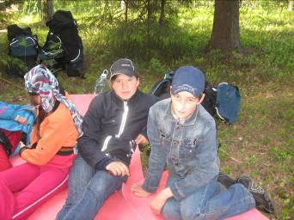
Фото приложение .

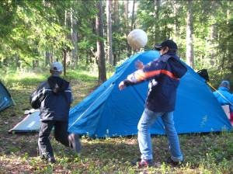
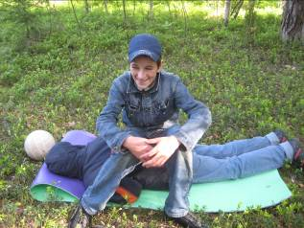
Мы сильны нашей дружбой горячею,
Нам туристкая группа - семья
И походную жизнь бродячую
Будем помнить всегда друзья.
Это первый поход в Подмосковье,
как тяжел нам казался рюкзак..
Шли мы лесом и ветки злые.
Не пускали вперед никак.
Обжигало нас солнце летнее,
Ели оводы и комары
И значение слова "азимут"
Стало ясно нам с этой поры.
Мы проходим деревни и села.
От родимых домов далеко,
С нашей звонкою песней веселой.
Нам по свету идти легко.
Нас походная жизнь закаляет,
Ветер Родины петь научил,
Небо нам одеялом стало
И рюкзак нам подушкой служил.

